Dit document werd geselecteerd voor de database Vakdidactiek. De vakdidactische sterkte(s) in dit document zijn
- Het is een projectbundel
- Met integratie van theorie en praktijk
- En waarbij soms taalondersteunend gewerkt wordt.
De opmerkingen/tekstballonnen zetten verder de sterktes van het document in de focus.
Wil je nog meer van deze praktijkvoorbeelden? Ga dan naar https://www.vlaamsehogescholenraad.be/nl/vakdidactiek.

Projectbundel:

binnendeuren
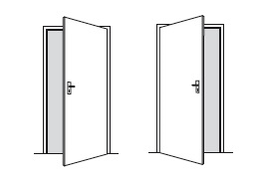

Naam :
Klas :
Nr. :

Graad: 2de
Studierichting: houtbewerking

Inhoud

Wat gaan we leren ? 4
2. Opbouw project binnendeuren 4
3. Verwachte voorkennis van de leerling 4
4. Wat is de functie van een binnendeur? 5
5. Verschillende binnendeuren volgens beweging 5
6. Verschillende binnendeuren volgens constructie 7
7. Opmeten van een deur 7
8. Standaard afmetingen van binnendeuren 8
9. Onderdelen van een deur 8
10. Draairichting bij draaideuren 9
11. Werkvolgorde 11
Deurblad maken 11
Opmeten van deuropening 11
Deurkader maken 12
Deur plaatsen 12
Beslag plaatsen 13
12. Deurblad maken 14
12.1 Paringtekens plaatsen 14
12.2 Gesloten pen- en gatverbinding 15
13. Plattegrond praktijklokaal 16
14. Beslag plaatsen 17
15. Evaluatie 18
16. toets 19
17. Bibliografie 21
1. Wat gaan we in deze bundel bekijken ? 24
2. Omschrijving van de projectbundel 24
3. Voorkennis van de leerling 25
4. leerplan en leerplandoelen 25
4. Wat is de functie van een binnendeur? 26
5. Verschillende binnendeuren volgens beweging 27
6. Verschillende binnendeuren volgens constructie 28
7. Opmeten van een deur 28
8. Standaard afmetingen van binnendeuren 29
9. Onderdelen van een deur 29
10. Draairichting bij draaideuren 30
11. Werkvolgorde 32
Deurblad maken 32
Opmeten van deuropening 32
Deurkader maken 33
Deur plaatsen 33
Beslag plaatsen 34
12. deurblad maken 35
12.1 op de kader paring tekens plaatsen 35
12.2 gesloten pen- en gatverbinding 36
13. Plattegrond praktijklokaal 37
14. Beslag plaatsen 38
14. Evaluatie 39
15. toets 40
15. Bibliografie 42

1. Wat gaan we leren ?

- Tekeningen kunnen lezen en begrijpen.
- Delen kunnen herkennen van een binnendeur aan de hand van een tekening.
- Eenvoudige onderdelen meten en schetsen.
- Werkwijze kennen voor het maken van een deur en beslag te plaatsen.

2. Opbouw project binnendeuren

In deze bundel gaan we stap voor stap de opbouw van een binnendeur bekijken, oefeningen maken, opdrachten. Na het maken van deze bundel ga je een binnendeur maken in praktijk met natuurlijk de hulp van de leerkracht en de projectbundel als ondersteuning.
In de bundel kom je verschillende symbolen tegen die een betekenis hebben:
Als je dit symbool ziet moet je een opdracht uitvoeren. Dit kan een doe-opdracht of een opdracht in je werkbundel zijn.

Als je dit symbool ziet mag je gebruik maken van het internet.

Als je dit symbool ziet moet je informatie opschrijven of een tekening of schets maken.

3. Verwachte voorkennis van de leerling

- De leerlingen zijn vertrouwd met (de werking van) een deur.
- De leerlingen werken in rust en stilte aan een werkbundel wanneer gevraagd.
- De leerlingen maken van de lestijd gebruik om de leerkracht om hulp te vragen waar nodig.
- De leerlingen werken volgens de afspraken omtrent het gebruik van de computer.

4. Wat is de functie van een binnendeur?

Wat roept het woord “binnendeur” bij je op? Wat kan je erover vertellen? Welke functies heeft een binnendeur, wat is het nut ervan?

5. Verschillende binnendeuren volgens beweging

Binnendeuren kunnen ingedeeld worden volgens de beweging die ze maken.
Zet de volgende benamingen bij de juiste tekening: vouwdeur, zwaaideur, schuifdeur, draaideur

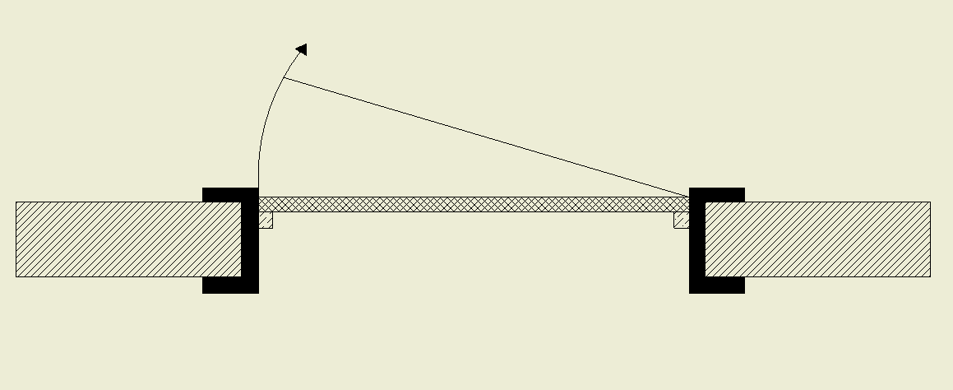

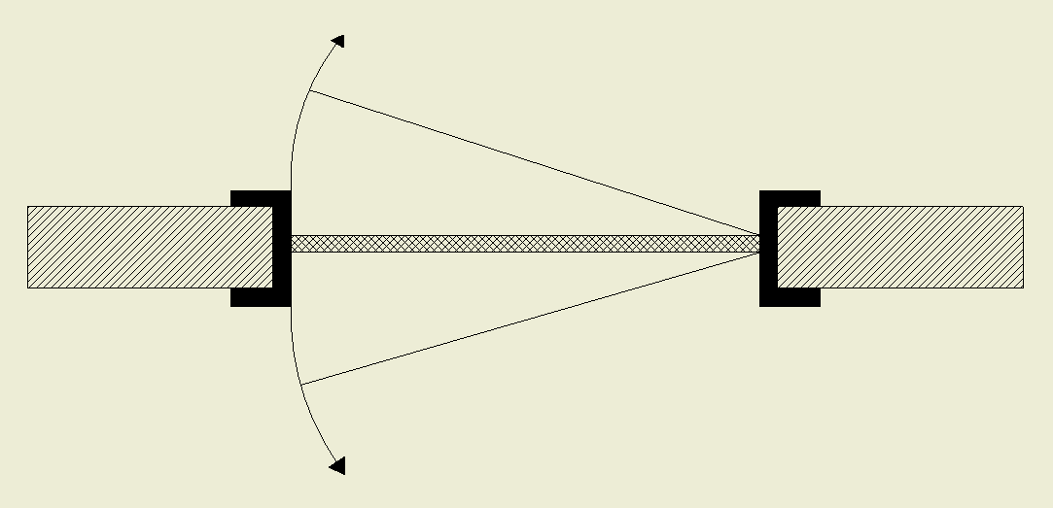

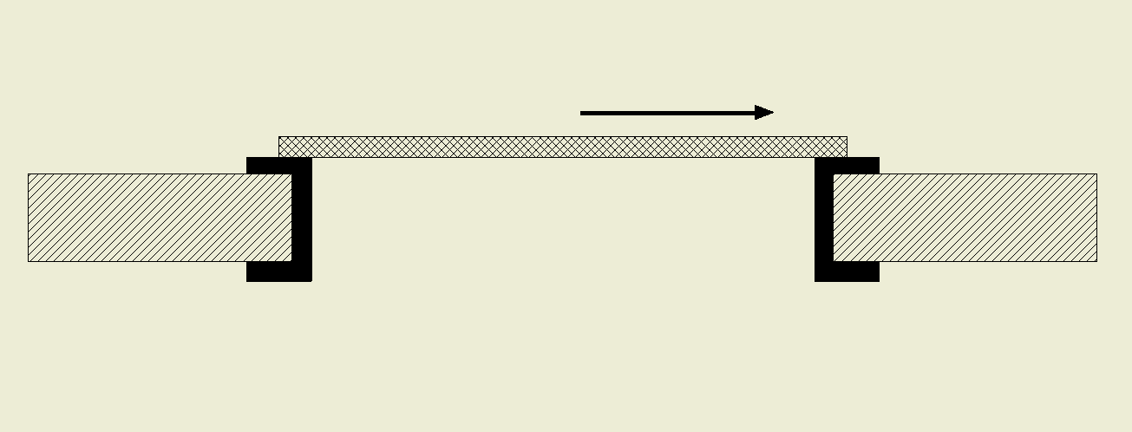

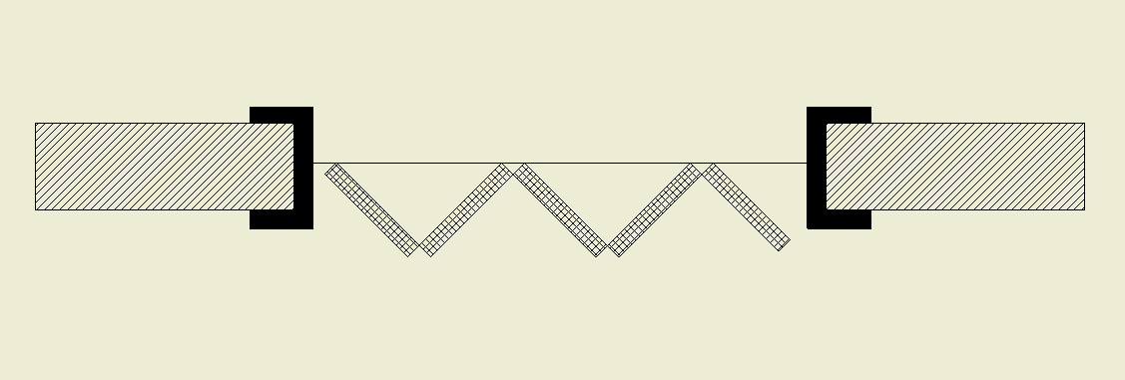

6. Verschillende binnendeuren volgens constructie

Binnendeuren kunnen ook ingedeeld worden volgens constructie: dit wil zeggen door de opbouw en de elementen ervan.
Zet de juiste benamingen bij de juiste tekening: paneel-glasdeur, paneeldeur, vlakke deur, glasdeur

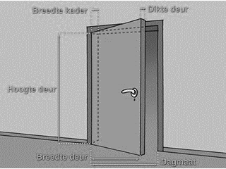
7. Opmeten van een deur

Neem een meter en meet de deur van je klaslokaal op.
hoogte van de deur =
breedte van de deur =
dikte van de deur =
dagmaat (deuropening) =
hoogte van kruk (klink) =
speling tussen deur en deurkader (dagmaat - breedte van de deur) =
waarom is het belangrijk speling te laten tussen de deur en deurkader ?

8. Standaard afmetingen van binnendeuren

Zoek op het internet de standaard afmetingen van een binnendeur.
Neem eens een kijkje op de website: www.livios.be of scan de QR-code met je smartphone.

Hoogte =
Breedte =
Dikte =

Waar en waarom zijn sommige deuren groter als de standaard afmetingen ?
Denk maar aan openbare gebouwen, ziekenhuizen, enz..

9. Onderdelen van een deur

Schrijf het nummer van elk onderdeel voor de passende benaming.
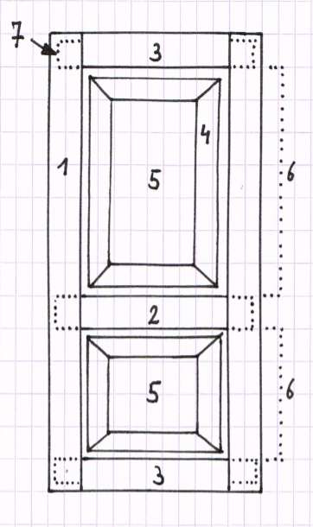
… Paneel
… Gesloten pengatverbinding
… Regel
… Bossing
… Deurstijl
… Kussen
… tussenregel

10. Draairichting bij draaideuren

De draaibeweging van een deur is links of rechts.
Het bepalen van de draaizin doen we als volgt:

wordt bij het OPENEN met de linkerhand naar
links gedraaid dan spreekt men van een LINKSE DEUR.

wordt bij het OPENEN met de rechterhand naar
rechts gedraaid dan spreekt men van een RECHTSE DEUR

Ga in het deurgat staan met je rug naar de slotplaat en je gezicht naar de scharnieren.
Zitten de scharnieren aan de linkerkant, heb je een linkse deur. Zitten de scharnieren aan de rechterkant, heb je een rechtste deur.

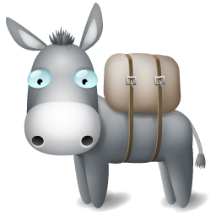

schrijf bij de volgende tekeningen of het een linkse of rechtse deur is.

11. Werkvolgorde

Hieronder de welkvolgorde stap voor stap uitgelegd. Nummer de stappen in juiste volgorde en schrijf het cijfer in het cirkeltje.

Deurblad maken
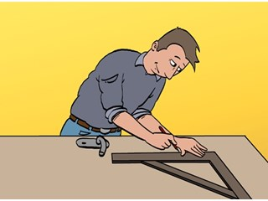
Het deurblad maken gaat hetzelfde als bv het maken van een zijkant van een kastje.
De deur zelf wordt gemaakt van stijlen, regels en tussenregels die door middel van pen- en gatverbindingen een geheel vormen.
Waar er achteraf panelen in komen met eventueel een bossing of sierlijstje.

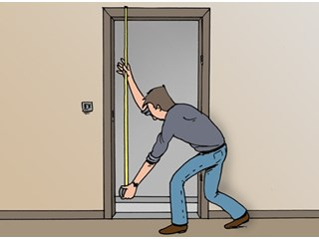
Opmeten van deuropening

Het opmeten van de deuropening moet zeer nauwkeurig en aandachtig gebeuren.
Een klein foutje kan er voor zorgen dat je deur niet zal passen.
Zoals we eerder in deze bundel hebben gezien is het belangrijk rekening te houden met spelingen.

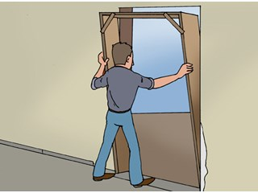
Deurkader maken

Schroef een kader in elkaar van bvb. mdf, multiplex... Maak in de deurkader een groef met behulp van een bovenfrees waar achteraf de aanslaglat in verlijmd kan worden.
Maak ook de deuromlijsting alvast klaar. Deze kan je naar eigen voorkeur een afronding, groefje enz… geven.

Deur plaatsen

Bij deze stap ga je zelf in eigen woorden kort uitleggen hoe het plaatsen van de deur gebeurt.
Je mag hiervoor onderstaand filmpje bekijken via de link of scan de QR-code met je smartphone.
https://www.hubo.be/nl/hulp-en-advies/bouw/muren-en-plafond/hoe-een-deur-plaatsen.html
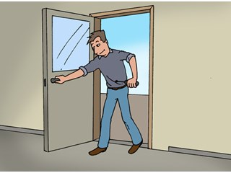

: . . . . . . . .

Beslag plaatsen

Het beslag plaatsen is een nauwkeurig werkje, de vorm van de scharnieren worden in het deurblad en deurkader uitgefreesd met de bovenfrees en worden vastgeschroefd.
Ook de slotplaat wordt uitgeboord en gefreesd in de zijkant van het deurblad op de juiste hoogte.
Er worden gaten geboord voor het cilinderslot en natuurlijk de kruk (klink).
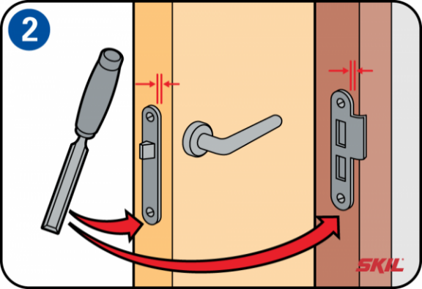
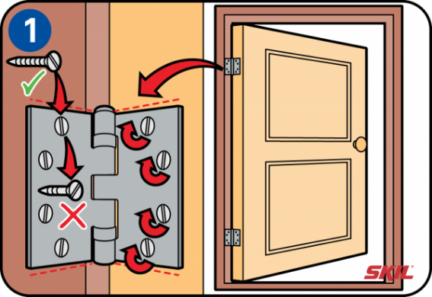

Na het uitvoeren van deze stappen is de binnendeur klaar.
Later in de praktijk zou je aan de hand van deze bundel zelfstandig aan de slag moeten kunnen gaan
(met eventueel hulp van medeleerlingen of leerkracht).
Hieronder nog een paar oefeningen die het maken van de binnendeur nader toelicht.

12. Deurblad maken

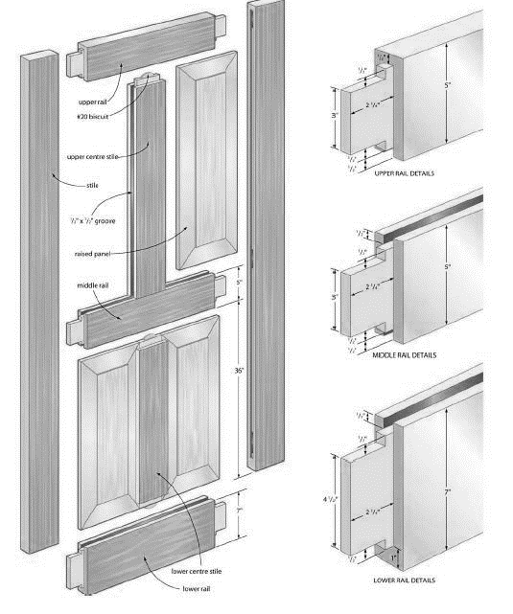
Het maken van een vlak deurblad is niet zo moeilijk.
Eerst maken we een kader waar langs beide kanten een plaat of beplanking op komt.
Natuurlijk moeten we wel een tussenregel voorzien waar het slot en de klink komt.
Achteraf worden er in de deurstijl uitsparingen uitgefreesd om de scharnieren in te bevestigen.

12.1 Paringtekens plaatsen

Teken op volgende tekening op elk onderdeel de juiste paringtekens op de kadering.
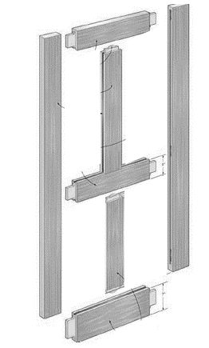

12.2 Gesloten pen- en gatverbinding

Teken in volgende figuren voor-, boven- en linkerzijaanzicht van een gesloten pen- en gatverbinding volgens de regels van diepte van het gat, pendikte, enz..
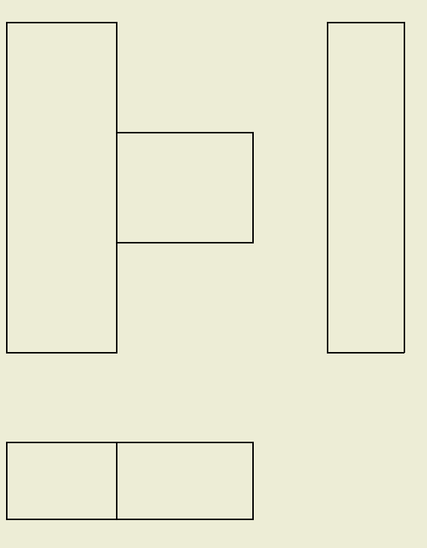

13. Plattegrond praktijklokaal

Ga rond in ‘de houtblok’ en teken een plattegrond van heel het gebouw.
Teken elk lokaal en de daar bijhorende deuren. Schrijf er ook bij welke deur het is:
(paneeldeur, glasdeur, glas-paneeldeur, vlakke deur).
Geef ook de draairichting weer met een pijl zoals op volgende tekening.
Vraag eventueel aan de leerkracht een grondplan van het gebouw en werk samen met je klasgenoten.
(spreek af wie welk lokaal tekent en breng samen het hele gebouw in kaart).

14. Beslag plaatsen

Voor we de binnendeur kunnen plaatsen moeten we natuurlijk nog het beslag plaatsen.
Er zijn verschillende soorten beslag denk maar aan: het slot, kruk, deurpomp, enz.
Hieronder zijn twee verschillende situaties beschreven.
Denk goed na welk beslag er allemaal nodig is voor jou binnendeur en ga opzoek op het internet.
Zoek het beslag op dat voor jou situatie geschikt is.
Schrijf volgende gegevens op in je bundel: afmetingen, materiaal, prijs en hoe het geplaatst wordt.

Situatie 1:
Een binnendeur die in een onthaal komt van een school.
De deur gaat gemaakt worden uit tropisch hout (gewicht).
De deur moet na schooltijd op slot kunnen en moet automatisch terug sluiten na openen.
Naam beslag:
Afmetingen:
Materiaal:
Prijs:
Te bevestigen met:

Naam beslag:
Afmetingen:
Materiaal:
Prijs:
Te bevestigen met:
Situatie 2:
Een binnendeur die achteraan een sporthal komt.
De deur mag niet langs buiten geopend kunnen worden (inbraak).
Langs binnen moet de deur opengeduwd kunnen worden (nooduitgang).

15. Evaluatie

Vul dit evaluatieformulier in voor jezelf aan de hand van de oefeningen die je gemaakt hebt in deze bundel.

Onvoldoende | Mijn werk voldoet totaal niet aan de beschrijving die er staat.
Voldoende | Mijn werk voldoet wel aan de beschrijving maar ik weet van mezelf dat ik beter kan.
Goed | Mijn werk voldoet aan de beschrijving.

 | Observatie gegevens | onvoldoende | voldoende | goed
Werktempo | - Ik heb aan een goed tempo de werkbundel afgewerkt.
Nauwkeurig werken | - Ik heb de opdrachten nauwkeurig afgewerkt en nagekeken op fouten.
Orde | - Ik heb de bundel netjes ingevuld en ordelijk gewerkt.
Oefeningen | - Ik heb de oefeningen in de bundel vlot kunnen maken.
Zelfstandigheid | - Ik heb de werkbundel zelfstandig kunnen maken.
Interesse | - Ik was tijdens het maken van de werkbundel geïnteresseerd.
Stiptheid | - Ik heb de bundel tegen de afgesproken deadline afgegeven.
Volledigheid | - Na het maken van deze bundel kan ik een simpel plan begrijpen en lezen.

16. toets
Naam:
datum:
klas:
nr.:

- Benoem volgende deuren volgens de juiste benaming.

/2
- Schrijf bij elke nr. de juiste benaming.

1.

2.

3.

4.

5.

6.

7.
/3,5

- Plaats de op de verschillende onderdelen de juiste paringstekens.

/2,5

- Geef de juiste benaming aan de volgende twee deuren.

/2

/10
- Ik kon de toets over binnendeuren (omcirkel) beantwoorden?

17. Bibliografie
Depecker, A. (2016). polyvalente opleiding houtbewerking. Berchem: de Boeck.
OTT, M. (2011). technisch tekenen houtbewerking. Berchem: de Boeck.
leerplan houtbewerking 2de graad. [16.07.2016, ond.vvkso-ict.com: ond.vvkso-ict.com/leerplannen/doc]
hulp en advies. [03.09.2017, hubo.be: www.hubo.be/nl/hulp-en-advies/bouw]
afwerking/binnendeuren. [04.03.2015, livios.be: (www.livios.be/bouwinformatie/afwerking/binnendeuren-en-trappen]

leerkrachtenbundel:

binnendeuren

Naam :
Klas :

Graad: 2de
Studierichting: houtbewerking

Inhoud
1. Wat gaan we in deze bundel bekijken ? 3
2. Omschrijving van de projectbundel 3
3. Voorkennis van de leerling 4
4. Wat is de functie van een binnendeur? 4
5. Verschillende binnendeuren volgens beweging 5
5
5
6. Verschillende binnendeuren volgens constructie 6
7. Opmeten van een deur 6
8. Standaard afmetingen van binnendeuren 7
9. Onderdelen van een deur 7
10. Draairichting bij draaideuren 8
11. Werkvolgorde 10
Deurblad maken 10
Opmeten van deuropening 10
Deurkader maken 11
Deur plaatsen 11
Beslag plaatsen 12
12. deurblad maken 13
12.1 op de kader paringtekens plaatsen 13
12.2 gesloten pen- en gatverbinding 14
13. Plattegrond praktijklokaal 15
14. evaluatie 16
15. Bibliografie 17

1. Wat gaan we in deze bundel bekijken ?

- Tekeningen kunnen lezen en begrijpen.
- Delen kunnen herkennen van een binnendeur aan de hand van een tekening.
- Eenvoudige onderdelen meten en schetsen.
- Werkwijze kennen voor het maken van een deur en beslag te plaatsen.

2. Omschrijving van de projectbundel

In deze bundel gaan we stap voor stap de opbouw van een binnendeur bekijken, oefeningen maken, opdrachten.
Na het maken van deze bundel ga je een binnendeur kunnen maken in praktijk met natuurlijk de hulp van de leerkracht en de projectbundel als ondersteuning.

In de bundel kom je verschillende symbolen tegen die een betekenis hebben:

Als je dit symbool ziet moet je een opdracht uitvoeren. Dit kan een doe-opdracht of een opdracht in je werkbundel zijn.

Als je dit symbool ziet mag je gebruik maken van het internet.

Als je dit symbool ziet moet je informatie opschrijven of een tekening of schets maken.

3. Voorkennis van de leerling

- De leerlingen kennen een deur en de werking ervan.
- De leerlingen weten dat ze in rust en stilte aan een werkbundel moeten werken.
- De leerlingen weten dat ze de leerkracht altijd om hulp mogen vragen.
- De leerlingen kennen de afspraken omtrent het gebruik van de computer.
- De leerlingen vullen de werkbundel netjes en volledig in.

4. leerplan en leerplandoelen

Leerplan: D/2016/13.758/002
leerplandoelen:
- Technische documentatie raadplegen, begrijpen, selecteren en ordenen in functie van de opdracht of het project.
- Eenvoudige elementen meten en schetsen.
- de werkvolgorde opstellen in functie van de opdracht of het project.
- Elke fase van de werkvolgorde uitleggen in functie van de opdracht of het project.
- Beslag en andere materialen voor houtconstructies kennen en aanbrengen in functie van de omschreven opdracht of het project, volgens de werkmethode.
- Zelfevaluatie toepassen, bespreken, conclusies trekken en de tekorten bijsturen.

4. Wat is de functie van een binnendeur?

Wat roept het woord “binnendeur” bij je op? Wat kan je erover vertellen? Welke functies heeft een binnendeur, wat is het nut ervan?

Tegen inbraak
eigendom afbakenen
afschermen

mooi uitzicht
doorgang voor iets

ruimtes verbinden met elkaar
ruimtes afsluiten

5. Verschillende binnendeuren volgens beweging

Binnendeuren kunnen ingedeeld worden volgens de beweging die ze maken.
Zet de volgende benamingen bij de juiste tekening: vouwdeur, zwaaideur, schuifdeur, draaideur

draaideur

zwaaideur

schuifdeur

vouwdeur

6. Verschillende binnendeuren volgens constructie

Binnendeuren kunnen ook ingedeeld worden volgens constructie: dit wil zeggen door de opbouw en de elementen ervan.
Zet de juiste benamingen bij de juiste tekening: paneel-glasdeur, paneeldeur, vlakke deur, glasdeur
Paneel-glasdeur
Vlakke deur
glasdeur
paneeldeur

7. Opmeten van een deur

Neem een meter en meet de deur van je klaslokaal op.
hoogte van de deur =
breedte van de deur =
dikte van de deur =
dagmaat (deuropening) =
hoogte van kruk (klink) =
speling tussen deur en deurkader (dagmaat - breedte van de deur) =
waarom is het belangrijk speling te laten tussen de deur en deurkader ?

8. Standaard afmetingen van binnendeuren

Zoek op het internet de standaard afmetingen van een binnendeur.
Neem eens een kijkje op de website: www.livios.be of scan de QR-code met je smartphone.

Hoogte = 201.5 cm
Breedte = 68 cm
Dikte = 4.5 cm

Waar en waarom zijn sommige deuren groter als de standaard afmetingen ?
Denk maar aan openbare gebouwen, ziekenhuizen, enz..
In openbare gebouwen kunnen de deuren groter zijn voor bv. Rolstoel patiënten, in een ziekenhuis is dit omwille van de bedden die in en uit de kamers gevoerd worden.

9. Onderdelen van een deur

Schrijf het nummer van elk onderdeel voor de passende benaming.
6 Paneel
7 Gesloten pengatverbinding
3 Regel
4 Bossing
1 Deurstijl
5 Kussen
2 tussenregel

10. Draairichting bij draaideuren

De draaibeweging van een deur is links of rechts.
Het bepalen van de draaizin doen we als volgt:

wordt bij het OPENEN met de linkerhand naar
links gedraaid dan spreekt men van een LINKSE DEUR.

wordt bij het OPENEN met de rechterhand naar
rechts gedraaid dan spreekt men van een RECHTSE DEUR

Ga in het deurgat staan met je rug naar de slotplaat en je gezicht naar de scharnieren.
Zitten de scharnieren aan de linkerkant, heb je een linkse deur. Zitten de scharnieren aan de rechterkant, heb je een rechtste deur.

schrijf bij de volgende tekeningen of het een linkse of rechtse deur is.

Linkse deur
Linkse deur

Rechtse deur

11. Werkvolgorde

Hieronder de welkvolgorde stap voor stap uitgelegd. Nummer de stappen in juiste volgorde en schrijf het cijfer in het cirkeltje.

Deurblad maken
2
Het deurblad maken gaat hetzelfde als bv het maken van een zijkant van een kastje.
De deur zelf wordt gemaakt van stijlen, regels en tussenregels die door middel van pen- en gatverbindingen een geheel vormen.
Waar er achteraf panelen in komen met eventueel een bossing of sierlijstje.

Opmeten van deuropening
1

Het opmeten van de deuropening moet zeer nauwkeurig en aandachtig gebeuren.
Een klein foutje kan er voor zorgen dat je deur niet zal passen.
Zoals we eerder in deze bundel hebben gezien is het belangrijk rekening te houden met spelingen.

Deurkader maken
3

Schroef een kader in elkaar van bvb. mdf, multiplex... Maak in de deurkader een groef met behulp van een bovenfrees waar achteraf de aanslaglat in verlijmd kan worden.
Maak ook de deuromlijsting alvast klaar. Deze kan je naar eigen voorkeur een afronding, groefje enz… geven.

Deur plaatsen
5

Bij deze stap ga je zelf in eigen woorden kort uitleggen hoe het plaatsen van de deur gebeurt.
Je mag hiervoor onderstaand filmpje bekijken via de link of scan de QR-code met je smartphone.
https://www.hubo.be/nl/hulp-en-advies/bouw/muren-en-plafond/hoe-een-deur-plaatsen.html

: . . . . . . . .

Beslag plaatsen
4

Het beslag plaatsen is een nauwkeurig werkje, de vorm van de scharnieren worden in het deurblad en deurkader uitgefreesd met de bovenfrees en worden vastgeschroefd.
Ook de slotplaat wordt uitgeboord en gefreesd in de zijkant van het deurblad op de juiste hoogte.
Er worden gaten geboord voor het cilinderslot en natuurlijk de kruk (klink).

Na het uitvoeren van deze stappen is de binnendeur klaar.
Later in de praktijk zou je aan de hand van deze bundel zelfstandig aan de slag moeten kunnen gaan
(met eventueel hulp van medeleerlingen of leerkracht).
Hieronder nog een paar oefeningen die het maken van de binnendeur nader toelicht.

12. deurblad maken

Het maken van een vlak deurblad is niet zo moeilijk.
Eerst maken we een kader waar langs beide kanten een plaat of beplanking op komt.
Natuurlijk moeten we wel een tussenregel voorzien waar het slot en de klink komt.
Achteraf worden er in de deurstijl uitsparingen uitgefreesd om de scharnieren in te bevestigen.

12.1 op de kader paring tekens plaatsen

Teken op volgende tekening op elk onderdeel de juiste paring tekens.

12.2 gesloten pen- en gatverbinding

Teken in volgende figuren voor-, boven- en linkerzijaanzicht van een gesloten pen- en gatverbinding volgens de regels van diepte van het gat, pendikte, enz..

13. Plattegrond praktijklokaal

Ga rond in ‘de houtblok’ en teken een plattegrond van heel het gebouw.
Teken elk lokaal en de daar bijhorende deuren. Schrijf er ook bij welke deur het is:
(paneeldeur, glasdeur, glas-paneeldeur, vlakke deur).
Geef ook de draairichting weer met een pijl zoals op volgende tekening.
Vraag eventueel aan de leerkracht een grondplan van het gebouw en werk samen met je klasgenoten.
(spreek af wie welk lokaal tekent en breng samen het hele gebouw in kaart).

14. Beslag plaatsen

Voor we de binnendeur kunnen plaatsen moeten we natuurlijk nog het beslag plaatsen.
Er zijn verschillende soorten beslag denk maar aan: het slot, kruk, deurpomp, enz.
Hieronder zijn twee verschillende situaties beschreven.
Denk goed na welk beslag er allemaal nodig is voor jou binnendeur en ga opzoek op het internet.
Zoek het beslag op dat voor jou situatie geschikt is.
Schrijf volgende gegevens op in je bundel: afmetingen, materiaal, prijs en hoe het geplaatst wordt.

Situatie 1:
Een binnendeur die in een onthaal komt van een school.
De deur gaat gemaakt worden uit tropisch hout (gewicht).
De deur moet na schooltijd op slot kunnen en moet automatisch terug sluiten na openen.
Naam beslag:
Afmetingen:
Materiaal:
Prijs:
Te bevestigen met:

Naam beslag:
Afmetingen:
Materiaal:
Prijs:
Te bevestigen met:
Situatie 2:
Een binnendeur die achteraan een sporthal komt.
De deur mag niet langs buiten geopend kunnen worden (inbraak).
Langs binnen moet de deur opengeduwd kunnen worden (nooduitgang).

14. Evaluatie

Vul dit evaluatieformulier in voor jezelf aan de hand van de oefeningen die je gemaakt hebt in deze bundel.

Onvoldoende | Mijn werk voldoet totaal niet aan de beschrijving die er staat.
Voldoende | Mijn werk voldoet wel aan de beschrijving maar ik weet van mezelf dat ik beter kan.
Goed | Mijn werk voldoet aan de beschrijving.

 | Observatie gegevens | onvoldoende | voldoende | goed
Werktempo | - Ik heb aan een goed tempo de werkbundel afgewerkt.
Nauwkeurig werken | - Ik heb de opdrachten nauwkeurig afgewerkt en nagekeken op fouten.
Orde | - Ik heb de bundel netjes ingevuld en ordelijk gewerkt.
Oefeningen | - Ik heb de oefeningen in de bundel vlot kunnen maken.
Zelfstandigheid | - Ik heb de werkbundel zelfstandig kunnen maken.
Interesse | - Ik was tijdens het maken van de werkbundel geïnteresseerd.
Stiptheid | - Ik heb de bundel tegen de afgesproken deadline afgegeven.
Volledigheid | - Na het maken van deze bundel kan ik een simpel plan begrijpen en lezen.

15. toets
Naam:
datum:
klas:
nr.:

- Benoem volgende deuren volgens de juiste benaming.

vouwdeur draaideur

/2
- Schrijf bij elke nr. de juiste benaming.

- deurstijl

- tussenregel
- regel

- bossing

- kussen

- paneel

- gesloten pen en gat verbinding
/3,5

- Plaats de op de verschillende onderdelen de juiste paringstekens.

/2,5

- Geef de juiste benaming aan de volgende twee deuren.

/2
Paneel- glasdeur
paneeldeur

/10
- Ik kon de toets over binnendeuren (omcirkel) beantwoorden?

15. Bibliografie
Depecker, A. (2016). polyvalente opleiding houtbewerking. Berchem: de Boeck.
OTT, M. (2011). technisch tekenen houtbewerking. Berchem: de Boeck.
leerplan houtbewerking 2de graad. [16.07.2016, ond.vvkso-ict.com: ond.vvkso-ict.com/leerplannen/doc]
hulp en advies. [03.09.2017, hubo.be: www.hubo.be/nl/hulp-en-advies/bouw]
afwerking/binnendeuren. [04.03.2015, livios.be: (www.livios.be/bouwinformatie/afwerking/binnendeuren-en-trappen]

